Статика твердого тела
I. Плоская система сил система произвольно расположенных сил

Задание С.1. Определение реакций опор твердого тела
На схеме показаны три способа закрепления бруса. Задаваемая нагрузка и размеры (м) во всех трех случаях одинаковы.
Р = 10 кН, q = 4 кН/м, исследуемая реакция Y_{A}
Определить реакции опор для того способа закрепления бруса, при котором исследуемая реакция Ya имеет наименьший модуль.

Дано: схемы закрепления бруса ( а, б, в): Р = 10 кН; q = 4 кН/м.
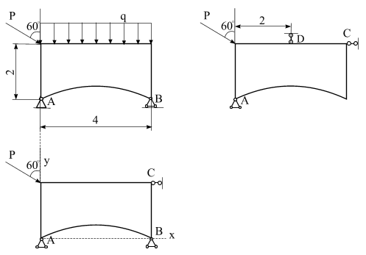
Определить реакции опор для того способа закрепления, при котором реакция Y_{A} имеет наименьшее числовое значение.
Решение.
Рассмотрим систему уравновешивающихся сил, приложенных к конструкции. Действие связей на конструкцию заменяем их реакциями (рис. 2): в схеме а — X_{А}, Y_{А}, Y_{В} в схеме б — Y’_{А}, Y’_{В} и R_{C} , в схеме в — Y”_{А} , R_{C} , R_{D}. Равномерно распределенную нагрузку интенсивностью q заменяем равнодействующей
Q = q • 4 = 16 кН.
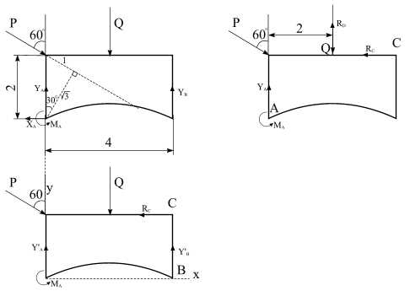
Чтобы выяснить, в каком случае реакция Y_{A} является наименьшей, найдем ее для всех трех схем, не определяя пока остальных реакций
Для схемы а
$$\begin{aligned}\sum{M_{A}=0 ; Y_{B}⋅4}−P⋅\sqrt{3}−Q⋅2=0 \\ −Q−P⋅\text{cos}{\text{60}}^{∘}+Y_{A}+Y_{B}=0\end{aligned}$$
Из первого уравнения подставляем Y_{B} во второе, получаем:
$Y_{A}=Q+0\text{.}5⋅P−\frac{P⋅\sqrt{3}+2⋅Q}{4}=\text{16}+0\text{.}5⋅\text{10}−\frac{\text{10}⋅\sqrt{3}+2⋅\text{16}}{4}=$ 8,67 кH

Для схемы б
$$\begin{aligned}\sum{M_{A}=0 ; Y'_{B}⋅4}+R'_{C}⋅2−P⋅\sqrt{3}−Q⋅2=0 \\ −Q−P⋅\text{cos}{\text{60}}^{∘}+Y'_{A}+Y'_{B}=0 \\ P⋅\text{sin}{\text{60}}^{∘}=R'_{C}=8\text{.}\text{66} H\end{aligned}$$
Из первого уравнения подставляем Y’_{B} во второе, получаем:
$Y'_{A}=Q+0\text{.}5⋅P−\frac{P⋅\sqrt{3}+2⋅Q−2⋅R'_{C}}{4}=\text{16}+0\text{.}5⋅\text{10}−\frac{\text{10}⋅\sqrt{3}+2⋅\text{16}−2⋅8\text{.}\text{66}}{4}=$13 кН

Для схемы в
$$\begin{aligned}\sum{M_{A}=0 ; } R\text{ rSub \{ size 8\{C\} \} cdot 2+R rSub \{ size 8\{D\} \} cdot 2 - P cdot sqrt \{3\} - Q cdot 2=0\} \{\} \# - Q - P cdot }cos60{\text{ rSup \{ size 8\{ circ \} \} +Y}}_{A}+R_{D}=0P⋅\text{sin}{\text{60}}^{∘}=R\text{ rSub \{ size 8\{C\} \} =8 }. 66\text{``H \{\} \} \} \{} \\ \end{aligned}$$
Из первого уравнения подставляем R_{D} во второе, получаем:
$\frac{Y\text{ rSub \{ size 8\{A\} \} =Q+0 }.{\text{ 5 cdot P - \{ \{P cdot sqrt \{3\} +2 cdot Q - 2 cdot R}}_{C}}{2}=\text{16}+0\text{.}5⋅\text{10}−\frac{\text{10}⋅\sqrt{3}+2⋅\text{16}−2⋅8\text{.}\text{66}}{2}=$5 кН

Таким образом, реакция Y_{A} имеет наименьшее числовое значение, при закреплении бруса по схеме в.
Определим остальные опорные реакции для этой схемы.
В схеме а:
$Y_{B}=\frac{P⋅\sqrt{3}+2⋅Q}{4}=\frac{\text{10}⋅\sqrt{3}+2⋅\text{16}}{4}=\text{12}\text{.}\text{33} \text{кН}$

В схеме б:
$Y'_{B}=\frac{P⋅\sqrt{3}+2⋅Q−2⋅R'_{C}}{4}=\frac{\text{10}⋅\sqrt{3}+2⋅\text{16}−2⋅8\text{.}\text{66}}{4}=$8 кН

В схеме в:

$R_{D}=P⋅\sqrt{3}+2⋅Q−2⋅R\text{ rSub \{ size 8\{C\} \} \} over \{2\} \} = \{ \{}10\text{ cdot sqrt \{3\} +2 cdot }16\text{ - 2 cdot 8 }. 66\text{\} over \{2\} \} =}16\text{`` ital }кН\text{\} \{}$

